23 Ddat , da si du-te P-F, atac-aparare

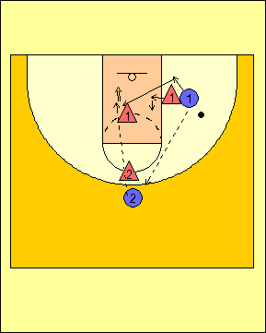

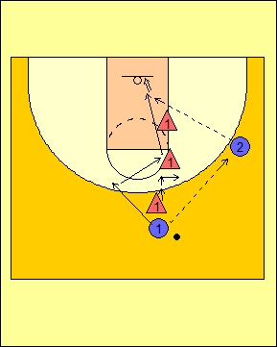

23 ddt 1, da si du-te F-E, atac-aparare

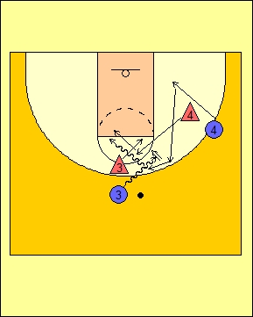

23 Hoff 1, incrucisare simpla din dribbling, AT-AP

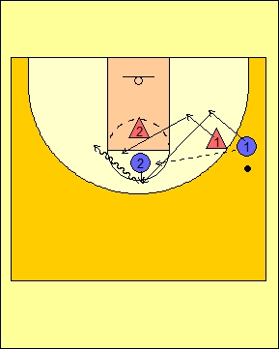

23 Hoff 2, incrucisare simpla de pe loc, AT-AP

**hand-off** cu patrundere aproape verticala de jos:

- daca aparatorul 4 joaca "peste" sau "printre", at 4 poate beneficia de un nou blocaj din partea lui 3 si va patrunde in dribling spre dreapta;

- daca ap 4 joaca "sub" atunci at 4 poate arunca de 3 pct de sus sau fenta de ar si plecare in dribling pe parte opusa celei pe care revine ap 4.

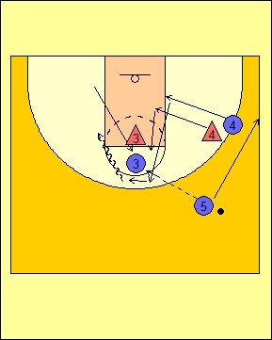

Bib Ap1, blocaj iesire din blocaj, ap 9 joaca peste

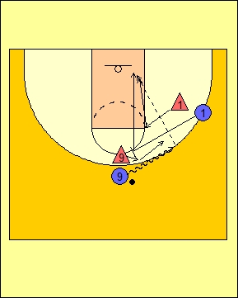

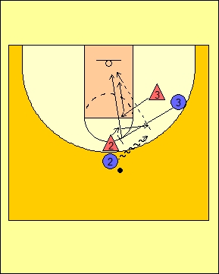

Bib Ap2, ap 2 joaca printre

Bib Ap3, ap 4 joaca sub

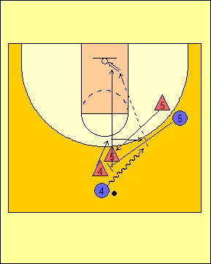

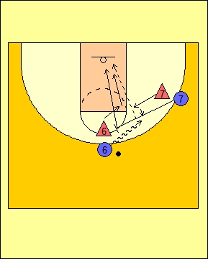

Bib Ap 4, rezolvare prin schimbare de oameni

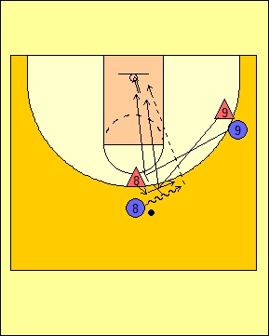

Bib Ap 5, Show and recover, ajuta si revino

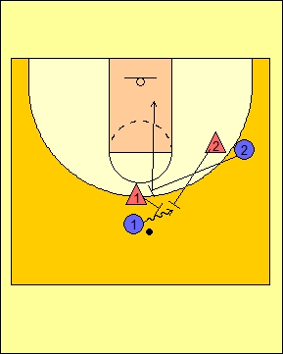

Bib Ap 6, rezolvare cu capcana

Bib At1, pass in

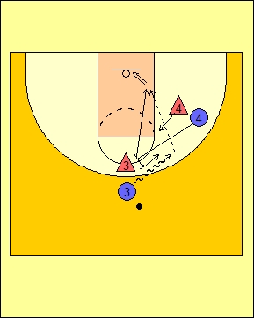

Bib At 2, pop-out

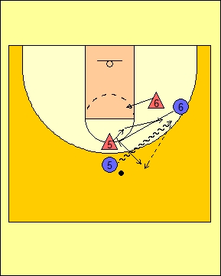

Bib At 3, pass in la schimbare de oameni

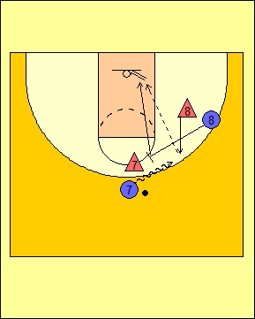

**B3d 1 : At-Ap blocaj diagonal, la omul fara minge :**

-aparare prin alunecare:

- ap 5 dupa pas floteaza spre minge si urmareste at 5 care merge la bloc lasand spatiu intre ei pentru ca ap 7, cel blocat sa joace peste si sa alunece printre ei;

- ap 7 insoteste atacantul sau iar ap 5 ramane cu atacantul sau si anticipeaza demarcajul acestuia intr-o alta zona.

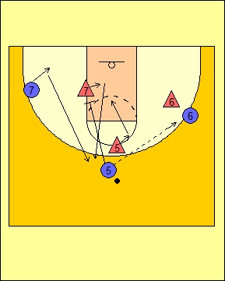

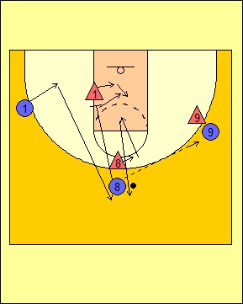

**B3d 2: Aparare cu schimbare de om la blocajul diagonal:**

-ap 8 floteaza spre minge si incepe coborarea urmandu-l pe at 8;

-ap 1 striga "schimba" si se lupta sa castige o pozitie intre minge si at 8 care se demarca sub cos;

- ap 8 schimba, paraseste pe at 8 si se duce si impiedica patrunderea at1 spre minge.

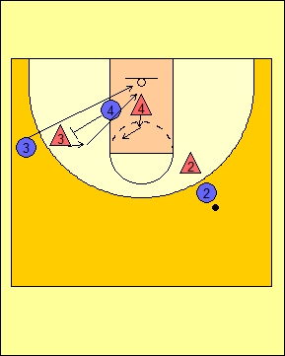

**B3d 3: Aparare cu alunecare contra unui blocaj diagonal, P-E pe partea opusa mingii:**

-ap 4 anunta coechipierul 3 strigand "bloc" si insoteste at 4, care aseaza blocul, dar flotat spre minge, realizand un spatiu intre ei prin care ap 3 va juca "printre" incercand sa impiedice pasa spre at 3;

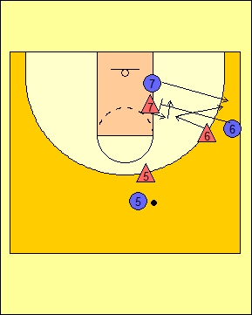

**B3d 4 : At-Ap blocaj diagonal pe parte mingii:**

-Aparare cu schimbare de om :

- at 6 extrema se duce sa blocheze pentru pivotul 7; ap 7, juc inalt, striga "schimba" si va lua fata at 6;

- ap 6, din marcaj inchis insoteste at 6 spre blocaj, aude semnalul "schimba" si se va duce sa-l apere la interceptie pe at 7;

In acest caz este recomandabil schimbarea de om pentru a pastra ap pivot 7 in apropierea cosului.

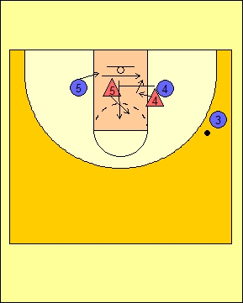

**B3O 1: At-Ap, blocaj orizontal la omul fara minge** :

**- ap cu schimbare de oameni, aparitie pe jos:**

-at 4 pleaca sa blocheze pe ap 5; ap 4 avertizeaza colegul strigand "bloc"; ap 5 striga "schimba" si va prelua pe cel care blocheaza, at 4 (daca ap 5 este intr-o pozitie corecta de marcaj deschis,din care vede intentia at 4, nu mai este necesara atentionarea ap 4)

-ap 4 urmareste at 4 cand merge la bloc si cand aude "schimba" va prelua pe pivotul 5, care apare pe jos sub cos, facandu-i bump si marcaj din fata.

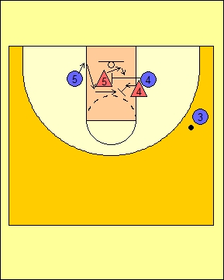

**B3O 2:At-Ap, blocaj orizontal la omul fara minge :**

**-ap cu schimbare de om, aparitie pe sus:**

-at 4 blocheaza pe ap 5 care cere "schimbare" dupa care il preia pe at 5 impiedicandu-l pe acesta sa primeasaca mingea sub cos;

-ap 4 insoteste at 4 spre blocaj, avertizeaza colegul strigand "bloc" si cand aude "schimba" va prelua pe at 5, care apare pe sus, bump si marcaj din fata.

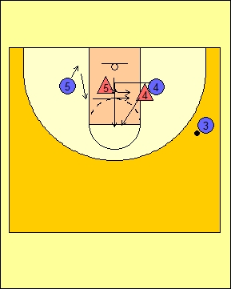

**B3O 3; At-Ap, bloc orizontal la omul fara minge, :**

- **aparare cu alunecare , fara schimb de oameni:**

-ap 5 sesizeaza intentia at 4, se misca pentru a ingreuna misiunea celui care blocheaza si joaca energic "peste" bloc insotind at 5, care apare pe sus, marcaj 2/3 din lateral;

-ap 4 insoteste at 4 care blocheaza, pastrand spatiu intre el si at 4, conform principiului flotarii spre minge, pentru a facilita ap 5 alunecarea peste; daca at 4 se demarca dupa blocaj sus sau in alta zona il va apara conform principiilor ap om la om.

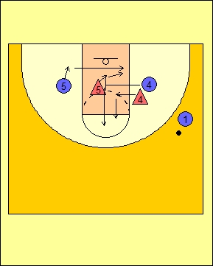

**B3O 4: At-Ap, blocaj orizontal la omul fara minge :**

-**aparare prin alunecare, aparitie pe jos:**

- at 4 se duce la ap 5 sa-i faca blocaj; acesta in marcaj deschis vede intentia at 4 (sau este avertizat de ap 4) si va juca sub si va impiedica patrunderea at 5 pe sub cos, marcaj 2/3 din lateral;

- ap 4 insoteste at 4 spre bloc si il va apara oriunde se va demarca.

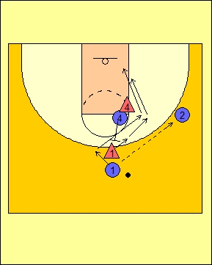

**At-Ap, blocaj vertical la omul fara minge :**

-aparare prin alunecare:

- ap 1 floteaza spre minge dupa ce at 1 paseaza, ap 4 anunta blocul, at1 schimba directia si apoi patrunde spre cos, ap 1 trebuie sa joace in fata at 1 impiedicand pasul;

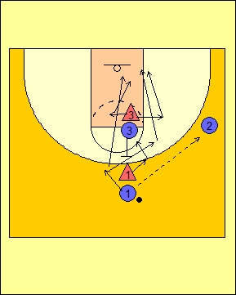

**B3v 2: At-Ap, blocaj vertical la omul fara minge (sus):**

-**Ap cu schimbare de oameni:**

- ap 3 avertizeaza coechipierul strigand "bloc', ap 1 incearca sa joace peste si daca nu reuseste striga "schimba" situatie in care ap3 preia at 1 indiferent pe unde patrunde spre cos;

ap 1 va prelua at 3 marcandu-l din fata.

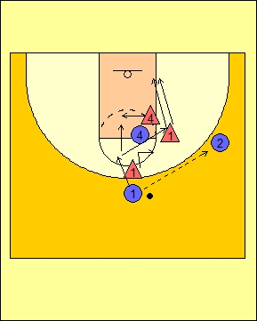

**B3v 3 : At-Ap, blocaj vertical la omul fara minge** (bagarea omului in blocaj)

**- ap prin alunecare:**

**-**ap 1, cand se paseaza. floteaza spre minge (2 pasi in spate si unul in lateral spre minge) si va juca in fata atacantului care patrunde spre cos

-daca at 1 patrunde prin spatele blocului atunci in calea lui va intervene ap4 pentru al intarzia;

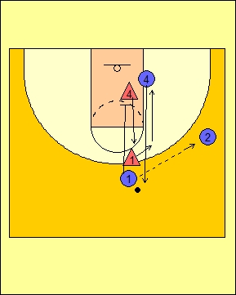

**B3v 4: At-Ap, blocaj vertical la omul fara minge (jos):**

**-aparare prin alunecare:**

-ap 1 floteaza spre minge si creeaza spatiu intre el si at 1 care merge la blocaj jos;

-ap 4 joaca peste bloc si se va deplasa printre at1 si ap 1, prelundu-si omul;

-ap 1 joaca in fata at 1 care se va lupta sa se demarce spre alte zone;

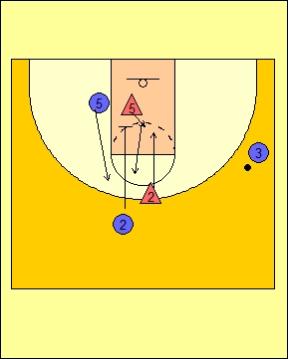

**B3v 5: At-Ap blocaj la omul fara minge vertical pe parte opusa mingii:**

**-ap cu alunecare:**

-ap 2 floteaza spre minge si insoteste omul care va bloca, creeand spatiu intre el si at2;

-ap 5 joaca peste si se va deplasa printre at 2 si ap 2, contestand pasul catre at 5;

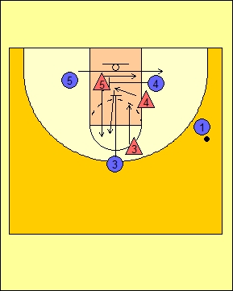

**B3v 6: FLEX At-Ap** **, bloc orizontal urmat de bloc vertical la cel care a blocat:**

-blocul orizontal s-a contracarat prin alunecare iar cel vertical prin schimb de oameni intre ap 3 si ap 4;

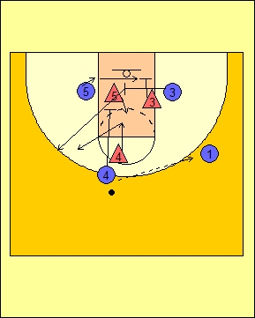

**B3v 7; FLEX AT-AP:**

**-aparare cu schimbare de oameni la ambele blocaje:**

**-**ap 3 schimba si preia at 5, ap 5 schimba si ia fata lui 4 care l-a blocat, iar ap 4 va prelua at 3 oriunde se va demarca;

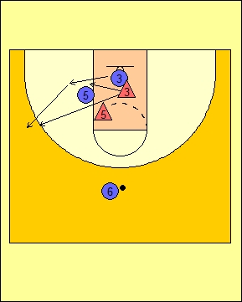

Demarcaj folosind 1 blocaj individual ;

aparare cu alunecare:

-ap 3 urmareste atacantul sau joaca peste deplasandu-se printre at 5 si ap 5:

ap 5 floteaza spre minge, creaza spatiu intre el si at 5;

ap 3 joaca peste bloc si se deplaseaza printre ap 5 si at 5, incercand sa impiedice pasul catre at 3;

Daca blocul este asezat deasupra spatiului dintre urmaritorii de la aruncari libere, este recomandat ca ap 3 sa joace urmarind ca o umbra atacantul sau sa joace printre;

Daca blocul este sub spatiul dintre urmaritori este recomandat ca ap 3 sa joace urmarind at 3 sau sa joace peste at si ap 5 (at 3 nu mai are posibilitatea sa se demarce departe de minge spre colt)

**Dj 2 :Demarcaj folosind 1 blocaj individual:**

**-aparare prin alunecare cu urmarire:**

-aparatorul 3 urmareste at 3 sub bloc dar acesta cand il suprapune pe pivot nu se mai demarca in afara ci patrunde in spatiul de 3" (curl);

-daca ap 5 schimba si preia at 3 atunci acesta il va atrage spre o zona de pe perimetru, iar at 5 va ramane in 3" cu un ap mai mic;

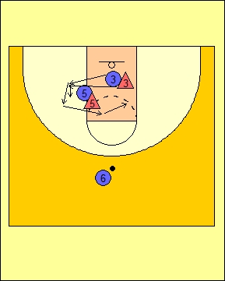

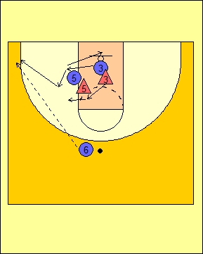

**Dj 3: demarcaj folosind 1 blocaj individual:**

**-aparare cu alunecare peste:**

-ap 3 joaca peste cel care blocheaza si ap acestuia, iar at 3 sesizand situatia se demarca spre colt, departe de ap 3;

-at 3 poate opta si pentru alta varianta, back-door, patrunzand spre cos;

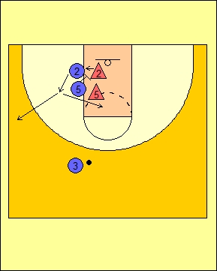

**Djt 1 :Demarcaj folosind 1 blocaj individual**

**din tandem:**

-jucatorul at 2 se demarca pe blocajul pivotului 5;

-ap 2 alege sa-si urmareasca atacantul, evitand blocajul sub;

-at 2 sesizeaza situatia si poate opta pentru un demarcaj pe perimetru sau patrundere spre cos (curl)

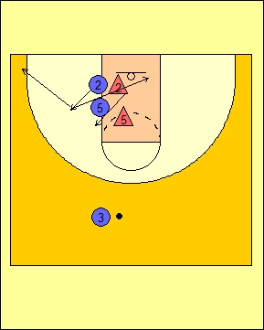

**Djt 2 : Demarcaj din tandem:**

**aparare prin alunecare:**

**-**daca ap 2 joaca peste blocaj, atunci at 2 poate alege sa se demarce departe spre colt sau sa patrunda spre cos(back- door)

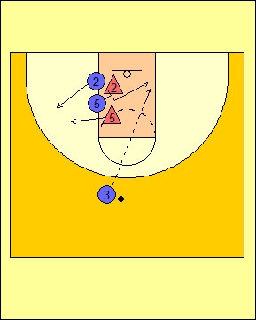

**Djt 3: Demarcaj din tandem:**

**- aparare cu schimbare de om:**

**-**daca ap 5 schimba omul si iese spre at 2, atunci pivotul 5 poate sa se demarce spre cos fiind aparat de un jucator mai mic;

-daca apararea opteaza pt o schimbare de om temporara, "show and recover", atunci at 5 poate sa patrunda spre cos;

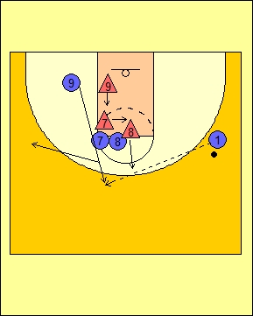

**B3 Djdb 1: Demarcaj pe dublu blocaj, vertical, tandem:**

**-aparare cu alunecare:**

-ap 9 isi urmeaza atacantul ceilalti doi aparatori ramanand cu oamenii lor

**-aparare cu schimbare de oameni:**

-ap 8 va anticipa si va iesi sa preia aruncatorul, ap 7 va prelua at 8, iar ap 9 va prelua at 7;

-at 9 sesizeaza intentia si poate sa se demarce departe;

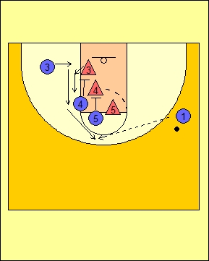

**Demarcaj pe blocaj dublu, vertical, in scara:**

In functie de calitatile motrice si tehnico-tactice ale jucatorilor implicati , atacanti si aparatori, se poate opta pentru urmatoarele variante:

-**aparare cu alunecare:** si la primul si la al

doilea blocaj, aparatorul urmarind at 3;

**-aparare cu scimbare de oameni:** si la primul

si la al doilea blocaj;

**-mixt: -** primul blocaj alunecare si la al doilea

schimbare de om;

- primul blocaj schimbare si la al doilea alunecare;

In situatia in care cele doua blocaje se realizeaza in afara spatiului de 3", aparatorii 4 si 5 vor flota spre minge permitand ap 3 sa joace sub bloc si printre aparatori si atacanti lor.

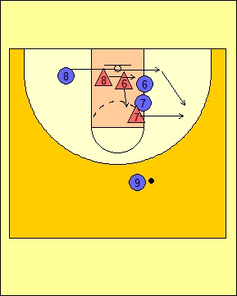

**Djdb 3: Demarcaj pe dublu bloc, orizontal, in tandem:**

**aparare prin alunecare:** ap 8 isi urmareste atacantul si evita blocajul;

**aparare cu schimbare de oameni:** ap 7 preia aruncatorul, ap 6 preia at 7 iar ap 8 ramane cu at 6;

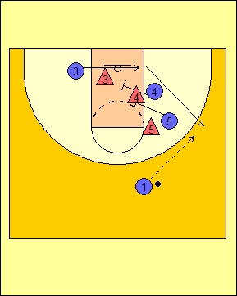

**Djdb 4: Demarcaj dublu blocaj, diagonal in scara:**

**I**n functie de calitatile motrice si tehnico-tactice ale jucatorilor implicati, atacanti si aparatori, se poate opta pentru urmatoarele solutii in aparare:

**- schimb de oameni:** si la primul blocaj si la

al doilea blocaj;

**- alunecare:** la ambele blocaje

- **mixt:** alunecare la primul blocaj si

schimbare de oameni la al doilea

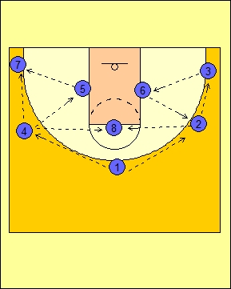

**Distanta intre jucatori: 4-5 m**

Comp 1:

**Compensare:**

**diag sus**: compensare in 3,at 1 paseaza lui 2, da si du-te; at 3 apare sus in locul lasat liber de 1, primeste pas de la at 2; at 2 paseaza lui1, care se demarca la 45 de grade, si patrunde spre cos, locul lui fiind preluat de at 2;

**diag jos:** compensare in 5, atac in potcoava:

-cu da si du-te al juc 4 (asemenea cu diag

sus)

- cu da si du-te al juc extrema 7

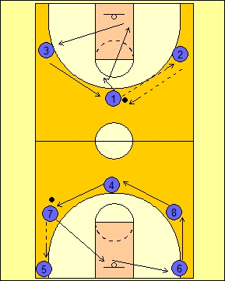

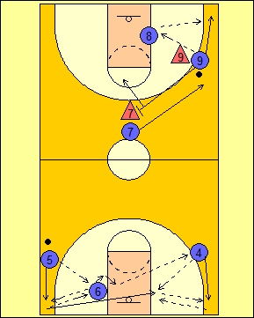

misc 1:

**misca-te dupa ce pasezi:**

diag sus: at 9 dupa ce paseaza lui 8, se poate deplasa spre colt sau poate merge la un blocaj la un coechipier;

**ex in 3-4 jucatori** pt misca-te dupa ce pasezi:

-juc 5 angajeaza P 6 si se demarca spre colt primeste mingea de la 6 si i-o repaseaza;

-P 6 pivoteaza spre interior si paseaza peste aparare la at 4, dupa care se deplaseaza pe perimetru in locul lui 5;

-juc 5 dupa pasa patrunde pe sub cos si devine P in partea opusa unde 4 ii paseaza si se demarca spre colt ca si 5.

Jucatorii vor fi amestecati de perimetru si de sub cos, trecand prin toate pozitiile;

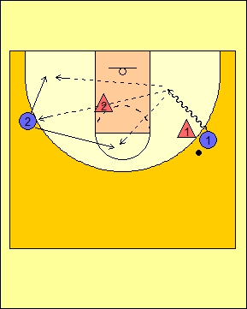

Dbj 1:

-at 2 nu trebuie sa stea pe aceasi linie cu ap 2 si mingea care e driblata de at 1;

at 2 trebuie sa se demarce inspre colt sau spre LAL;

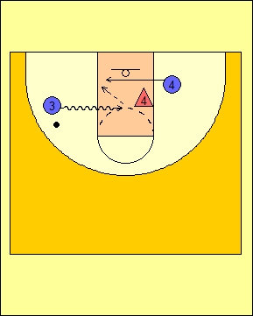

Dbj 2:

-at 3 depaseste spre centrul spatiului de 3", at 4 nu trebuie sa ramana pe aceasi linie cu ap 4 si mingea driblata de 3, el trebuie sa se demarce sub cos;

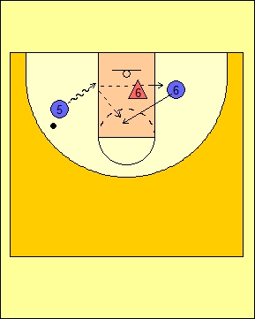

Dbj 3:

-at 5 dribleaza spre cos iar at 6 nu trebuie sa ramana pe o linie cu ap 6 si mingea at 5, el se va demarca sus spre LAL.

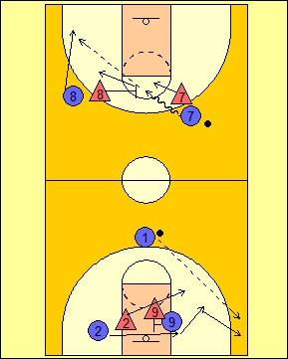

**Dep 1:departeaza-te de propriul aparator:**

**diag sus:** situatie de ajuta si revino:

-ap 8 ajuta temporar la inchiderea depasirii at 7 si va reveni la atacantul propriu;

-at 8 sesizand situatia nu ramane pe loc ci se demarca spre o zona libera departe de propriul ap 8, ingreunand incercarea acestuia de a reveni;

**diag jos:** situatie in care at 2 se demarca pe blocajul at 9;

- at 2 sesizeaza ca ap sau se deplaseaza sus peste blocul lui 9 si ap acestuia taindu-i calea;

- at 2 renunta sa se demarce la 45 de grade pe perimetru si se demarca departe spre cos, reducand sansele ap 2 sa-i conteste aruncarea;

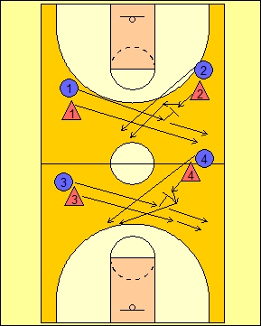

**AP al 1: aparare cu alunecare contra unor jucatori cre se deplaseaza fara minge:**

**diag. de sus**: ap 2 se lipeste de at 2 si va juca "peste blocul din miscare al at 1;

-**diag de jos:** ap 4 evita blocul jucand sub bloc deplasandu-se printre at 3 si ap 3 care creeaza spatiu facilitand actiunea;

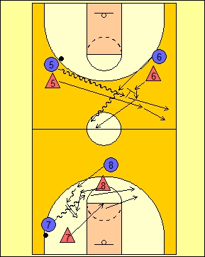

**Al 2: aparare prin alunecare contra incrucisarii in dribling:**

-**dig de sus:** departe de cos ap 6 poate evita blocajul sub bloc cu ajutorul ap 5 care ii creeaza spatiu;

-**diag de jos:** in zona de unde se poate inscrie e recomandabil ca ap 8 sa joace peste bloc pentru a impiedica o eventuala aruncare a at 8;

-daca nu poate juca peste atunci ap 8 trebuie sa incerce sa joace printre cu ajutorul coechipierului 7;

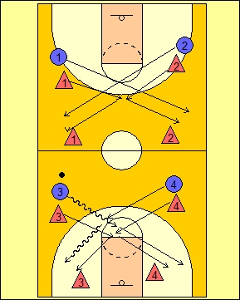

**So 1: aparare cu schimbare de oameni:**

**-diag. sus: incrucisare jucatori fara minge:**

-ambi aparatori isi insotesc oamenii si cand se produce blocul aparatorul blocat striga "schimba" si fiecare aparator preia atacantul celuilalt;

**-diag. jos: incrucisare jucatori cu minge, in dribling:**

-aceasi procedura, foarte importante sunt comunicarea si faptul ca cei 2 aparatori trebuie sa schimbe atunci cand sunt foarte apropiati, aproape se ating;

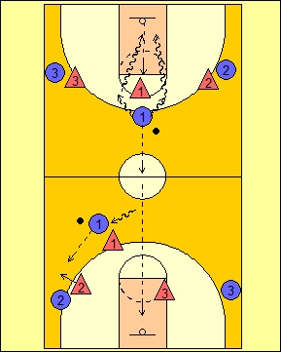

3 dirij:**Dirijare (canalizare) ex 3x3**

-**demonstreaza necesitatea dirjarii** (**canalizarii**) conducatorului de joc intr-o parte sau alta, nepermitandu-i sa stea cu mingea pe linia care uneste cele 2 cosuri:

-**daca mingea este pe linia mediana**,

- conform regulii, la o pasa distanta, aparatorii

trebuie sa apere in marcaj inchis, la interceptie;

- ap 2 si 3 ar juca foarte aproape de atacantii lor, in culoarul de pasare, si at 1 ar avea mai mult spatiu pentru a-si depasi aparatorul;

-**daca mingea este dirijata pe o parte**, atunci toti aparatorii vor sti care este **partea mingii** si care este **partea opusa mingii**, partea de ajutor;

-daca ap 1 dirijeaza dribleorul spre stg, ap 2 va face marcaj inchis, la interceptie, la at 2, iar ap 3 de pe partea de ajutor va adopta o pozitie de marcaj deschis, vazand permanent at lui si mingea, si va ajuta pe ap 1 daca at 1 va depasi pe centru.

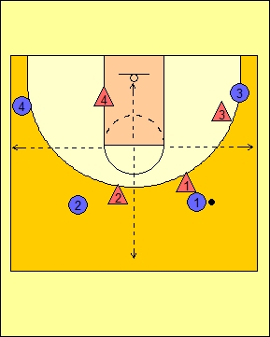

**Shell 1:**

-aparatorul conducatorului de joc in dribling trebui sa-l **canalizeze** intr-o parte sau alta, fata de linia mediana longitudinala;

-astfel se formeaza doua arii:

-partea mingii

-partea opusa mingii (parte de ajutor)

-la o pasa distanta (1-3;1-2) aparatorii trebuie sa apere la interceptie, **marcaj inchis** (pozitie joasa, brat si picior in culoarul de pasare, palma spre minge, policele spre podea, sa vada totdeauna mingea si sa simta deplasarile atacantului)

-la doua pase distanta (1-2-3) aparatorul trebuie sa floteze spre minge si sa adopte o pozitie de **marcaj deschis** (deplasare spre minge, pozitie larga picioarele usor flectate, trunchiul paralel cu panoul, sa vada permanent mingea si atacantul sau)

- **daca mingea este deasupra LAL** atunci ap 3 si 2 apara la intercepti iar ap 4 (2 pase distanta) va fi in marcaj deschis, incalecand linia spatiului 3";

**Shell 2:**

**-aparare cand mingea este la un jucator sub linia de AL:**

-ap 1 (la o pasa distanta) floteaza spre minge si apara in marcaj inchis, in culoarul de pasare, incercand **sa intarzie** o eventuala pasa de intoarcere catre at 1;

-ap 2 (la doua pase distanta) floteza si ia o pozitie de marcaj deschis, incalecand LAL, astfel ca sa vada permanent mingea si propriul atacant;

-ap 4 (la3 pase distanta) floteaza spre minge si ia o pozitie de marcaj deschis pe linia mediana a cosului;

Foarte important este ca aparatorii sa se miste in timp ce mingea este pasata;

Reperele pozitiilor finale de marcaj deschis sunt orientative, ele fiind influentate de calitatile motrice si tehnico-tactice ale jucatorilor implicati.

**Scoala sarbeasca** recomanda ca aparatorul in marcaj deschis sa fie intr-o pozitie situate la 2/3 distanta de minge si 1/3 distanta de atacant, retras 2-3 pasi spre cos, formand un triunghi care sa-I permita sa vada in acelasi timp mingea si propriul atacant.

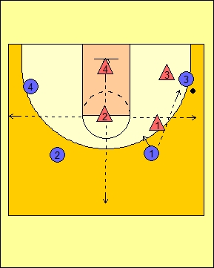

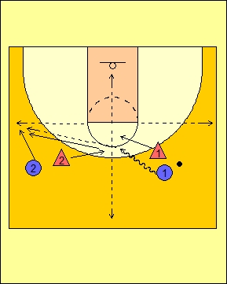

**Shell 3: ajuta si revino:**

- at 1 depaseste spre centru, ap 2 din marcaj inchis (la 1 pas distanta) sare si ajuta in prima faza inchiderea dribleorului, apoi revine la atacantul sau;

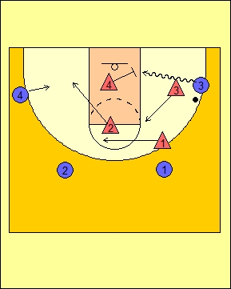

**Shell 4: rotatie**

-in situatia in care ap 3 este depasit pe linia de fund, ap 4 va inchide patrunderea lui 3, iar ap 2 va face rotatie prelund at 4, ap 1 va prelua pe 2 si ap 3 care a fost depasit va prelua at 1;

Pentru o buna aparare, 80% trebuie sa fim concentrati pe preventie aparandu-ne corect si numai in cazul unor erori ale aparatorilor sa facem rotatia, 20%.

Exista si cazuri in care antrenorul solicita in mod expres rotatia in anumite situatii tactice.

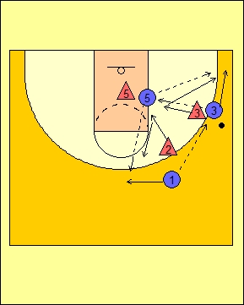

**Shell 5:** **aglomerare:**

-cand mingea este pasata la pivotul 5 atunci aparatorii 3 si 2 vor flota spre minge, aglomerand pivotul si cantracarand driblingul pivotului, dar fara a pierde din vedere proprii atacanti;

-daca pivotul paseaza pe perimetru aparatorii se vor deplasa sa-si reia atacantii;